Лабораторная работа №2

Дискреционное разграничение прав в Linux. Основные атрибуты

Болотина Александра Сергеевна

Содержание

Цель работы 1

Выполнение лабораторной работы 1

Выводы 7

Список литературы 7

# Цель работы

Целью данной работы является получение практических навыков работы в консоли с атрибутами файлов, закрепление теоретических основ дискреционного разграничения доступа в современных системах с открытым кодом на базе ОС Linux.

# Выполнение лабораторной работы

1. В установленной при выполнении предыдущей лабораторной работы операционной системе создайте учётную запись пользователя guest (использую учётную запись администратора): useradd guest изображение 1[изображение 1]
2. Задайте пароль для пользователя guest (использую учётную запись администратора): passwd guest 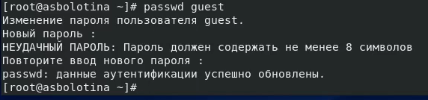[изображение 2]
3. Войдите в систему от имени пользователя guest. (изображение 3)
4. Определите директорию, в которой вы находитесь, командой pwd. Сравните её с приглашением командной строки. Определите, является ли она вашей домашней директорией? - Да (изображение 3)
5. Уточните имя вашего пользователя командой whoami. (изображение 3)
6. Уточните имя вашего пользователя, его группу, а также группы, куда входит пользователь, командой id. Выведенные значения uid, gid и др. запомните. Сравните вывод id с выводом команды groups. - значения совпадают. (изображение 3)
7. Сравните полученную информацию об имени пользователя с данными, выводимыми в приглашении командной строки. - значения совпадают. 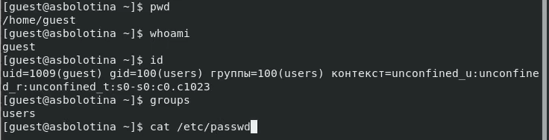[изображение 3]
8. Просмотрите файл /etc/passwd командой cat /etc/passwd Найдите в нём свою учётную запись. Определите uid пользователя. - 1009 Определите gid пользователя. - 100 Сравните найденные значения с полученными в предыдущих пунктах. - значения совпадают. Замечание: в случае, когда вывод команды не умещается на одном экране монитора, используйте прокрутку вверх–вниз (удерживая клавишу shift, нажимайте page up и page down) либо программу grep в качестве фильтра для вывода только строк, содержащих определённые буквенные сочетания: cat /etc/passwd | grep guest изображение 4[изображение 4]
9. Определите существующие в системе директории командой ls -l /home/ Удалось ли вам получить список поддиректорий директории /home? - Да Какие права установлены на директориях?

* Обе директории имеют права на чтение, запись и исполнение только для владельца директорий. 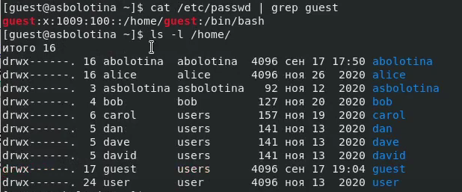[изображение 5]

1. Проверьте, какие расширенные атрибуты установлены на поддиректориях, находящихся в директории /home, командой: lsattr /home Удалось ли вам увидеть расширенные атрибуты директории? Удалось ли вам увидеть расширенные атрибуты директорий других пользователей?

* Посмотреть расширенные атрибуты удалось только для пользователя guest. Они отсутствуют. (изображение 6)

1. Создайте в домашней директории поддиректорию dir1 командой mkdir dir1 Определите командами ls -l и lsattr, какие права доступа и расширенные атрибуты были выставлены на директорию dir1. 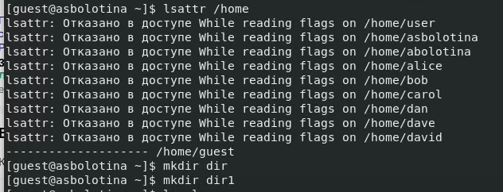[изображение 6] 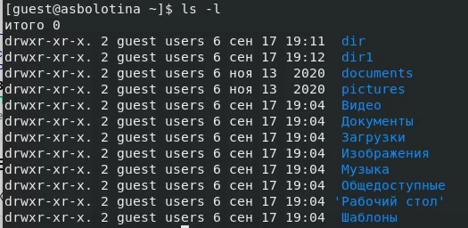[изображение 7] 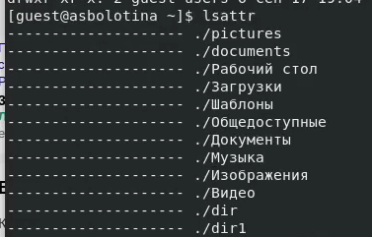[изображение 8]
2. Снимите с директории dir1 все атрибуты командой chmod 000 dir1 и проверьте с её помощью правильность выполнения команды ls -l 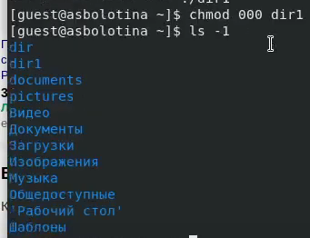[изображение 9]
3. Попытайтесь создать в директории dir1 файл file1 командой echo “test” > /home/guest/dir1/file1 Объясните, почему вы получили отказ в выполнении операции по созданию файла? - нет прав Оцените, как сообщение об ошибке отразилось на создании файла? - файл не создался Проверьте командой ls -l /home/guest/dir1 действительно ли файл file1 не находится внутри директории dir1. 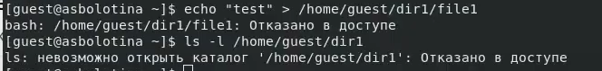[изображение 10] 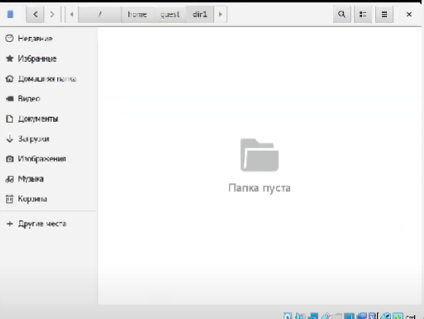[изображение 11]
4. Заполните таблицу «Установленные права и разрешённые действия» (см. табл. 2.1), выполняя действия от имени владельца директории (файлов), определив опытным путём, какие операции разрешены, а какие нет. Если операция разрешена, занесите в таблицу знак «+», если не разрешена, знак «-». 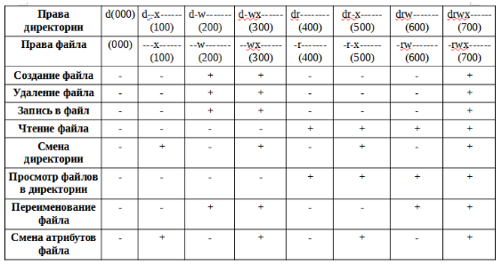[изображение 12]
5. На основании заполненной таблицы определите те или иные минимально необходимые права для выполнения операций внутри директории dir1, заполните табл. 2.2. 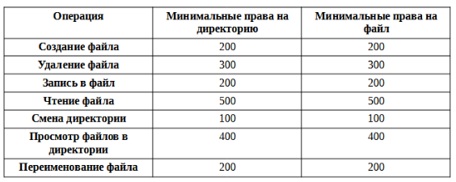[изображение 13]

# Выводы

Я получила практические навыки работы в консоли с атрибутами файлов, закрепление теоретических основ дискреционного разграничения доступа в современных системах с открытым кодом на базе ОС Linux

# Список литературы

1. [Лабораторная работа № 2. Дискреционное разграничение прав в Linux.Основные атрибуты](https://esystem.rudn.ru/pluginfile.php/1652019/mod_resource/content/6/002-lab_discret_attr.pdf)